Министерство науки и высшего образования Российской Федерации Федеральное государственное автономное образовательное учреждение высшего образования

**Пермский национальный исследовательский политехнический университет**

Факультет Электротехнический Кафедра ИТАС

**ОТЧЁТ**

**о лабораторной работе №11**

**Вариант №3**

|  |  |
| --- | --- |
|  | Выполнил:  Студент группы ПРТ-21-1Б  Чистогов И. Д.  _________________________  Проверил:  Доцент кафедры ИТАС Полякова О. А.  _________________________  ______________________ |

**Пермь 2022**

Постановка задачи

Написать программу, в которой создаются динамические структуры и выполнить их обработку в соответствии со своим вариантом.

Текст программы

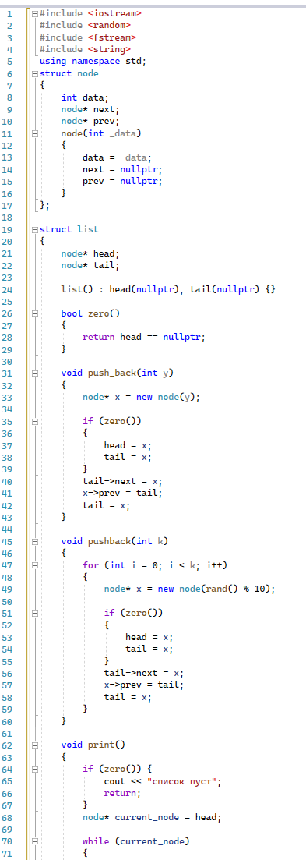

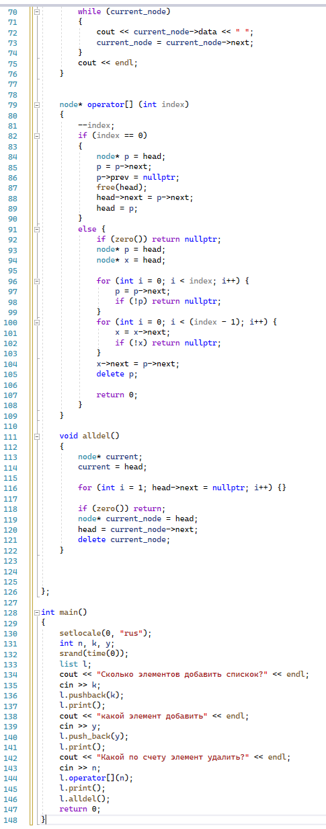

Результаты

